附件2

第二届广西青少年创意编程与智能设计大赛终评活（Scratch创意编程比赛终评形式和要求）

一、考核内容
终评考题类型：客观能力测试；
本次终评须参赛选手独立在线完成编程客观能力测试，测试主要考察选手的编程理论知识、编程思维及对Scratch的实际理解能力。
二、终评操作平台
www.aerfaying.com/matchs/GX2020
三、参赛前准备工作
（一） 下载谷歌浏览器
请根据你的电脑操作系统来选择windows或mac版本，下载谷歌浏览器
www.aerfaying.com/Download
（二）登录大赛网站确认参加终评
请在请在2020年10月19-23日23:59之间核对你的报名信息。步骤如下：
1.打开大赛网站，使用初评时使用的用户名进行登录，登录后点击“报名信息”查看是否正确；
2.检查你报名的组别下方是否出现开赛倒计时，如果没有显示，则需检查自己报名信息中组别是否正确；
3.注意保存好账号和密码。比赛期间不提供密码人工找回服务，密码一旦丢失，将无法正常参加比赛。
（三）下载钉钉软件，并注册登录
可以使用手机版/平板电脑/电脑任一类型设备，确保前摄像头及麦克风语音正常使用。
四、参赛流程
组 别 | 比赛时间 | 参赛答疑在群内咨询
小学Ⅰ组（1-3年级） | 9:00-10:00 | 打开钉钉，扫码进入对应组别班级群，以群内通知为准。
小学Ⅱ组（4-6年级） | 10:30-11:30
初中组 | 9:00-10:00
 | 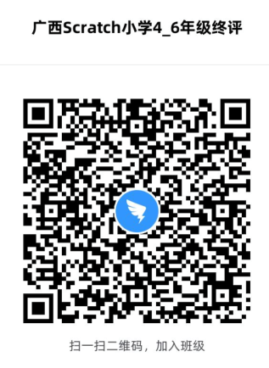
班级号：EHYO4705 | 班级号:JPVR9178 | 班级号:BZGF6772
如果无法扫码，请打开钉钉app，前往「通讯录」-「加入团队」-「加学校/班级」通过班级号查找入班。
具体方法查看：https://page.dingtalk.com/wow/dingtalk/act/useclassnum?wh_biz=tm

三、参赛流程
（一）调试及进入考场
打开钉钉会议软件，按照班主任通知的链接，提前15分钟登录在线会议软件，进入在线视频会议室。请选手在参赛期间全程打开视频摄像头，保持选手及电脑屏幕在同一画面。大赛裁判员有权在在线网络会议室随时查看考场纪律。答题期间，选手身旁不得出现其他人。如有作弊行为，一经查实，立即取消比赛资格。
参赛期间，应全程保持安静，如需咨询问题，请在群与会议主持人使用文字沟通。如需调试电脑软件、网络等客观问题，务必在答题之前完成调试。
（二）客观题测试
打开大赛网站,选择组别（中学组、小学I组、II组），等待裁判宣布答题开始后，点击“前往”，进行客观题能力测试。测试时间为60分钟，测试结束时系统自动停止答题，无需手工保存，系统自动记录成绩。在裁判老师宣布测试结束前，请勿关闭会议软件。

